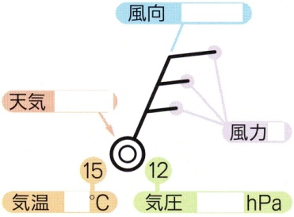
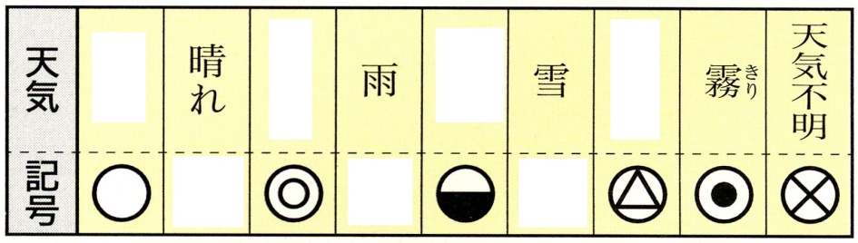
理科小テスト 空欄を埋めよう！
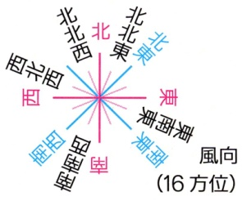

まわりよりも中心の気圧が（ 高く ）なって  いるところ。つまり、空気がたくさんある  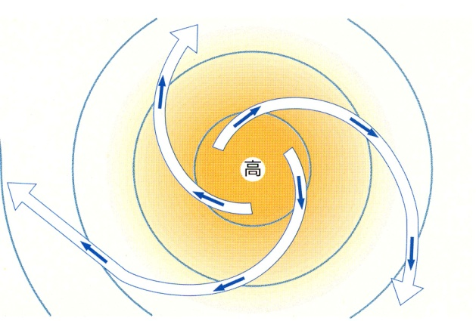  空気を（ 時計回りに ）はき出す  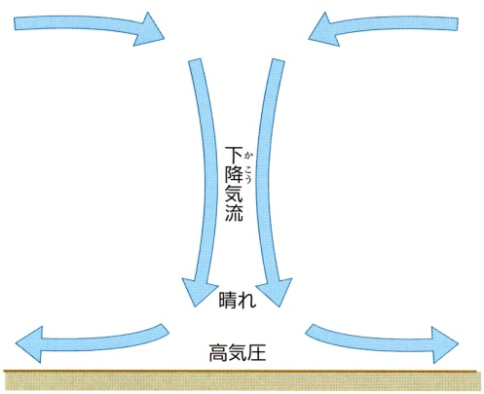  下降気流で空気を（ はき出す ）  雲はできにくく天気は（ 良い ） | まわりよりも中心の気圧が（ 低く ）なって  いるところつまり、空気が不足している  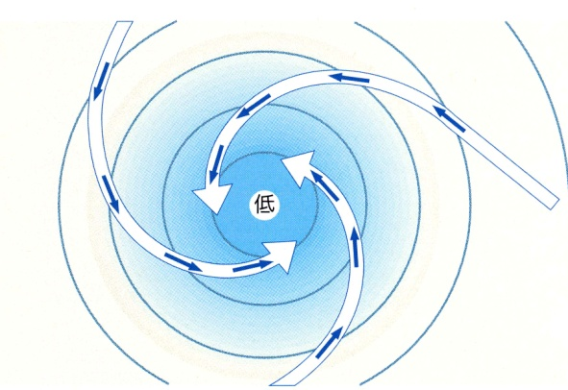  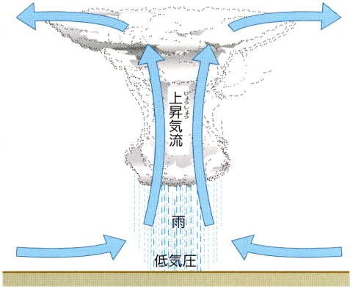  空気を反時計回りに（ 吸い込む ）  上昇気流で空気を（ 吸い込む ）  雲が発生しやすく天気は（ 悪い ）
各地の同時刻の気圧が等しいと思われる地点を  （ なめらかな曲線 ）で結んだもの  （ ４ ｈＰａ）ごとに実線を引く  （ ２０ ｈＰａ）ごとに太い実線を引く  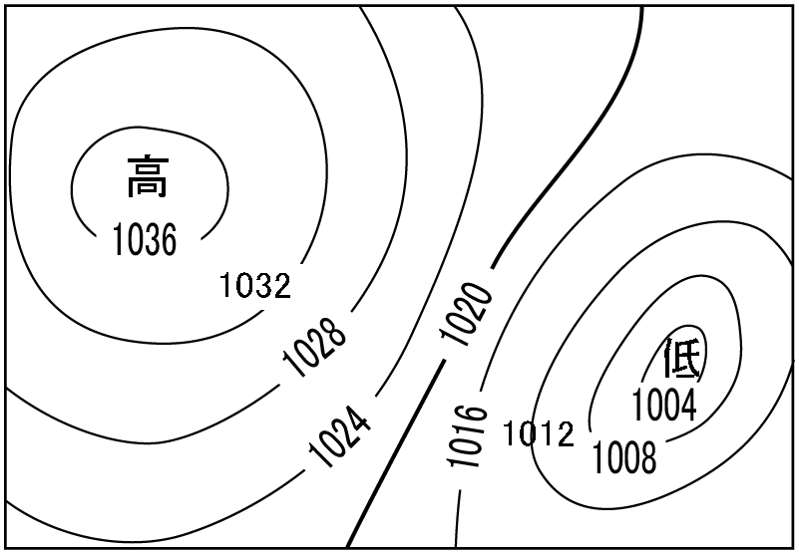 |  | 風は気圧の（ 高い ）方から（ 低い ）方に  向かいます。つまり、空気がたくさんあるところから少ないほうに移動するのです。これが風の原因です。  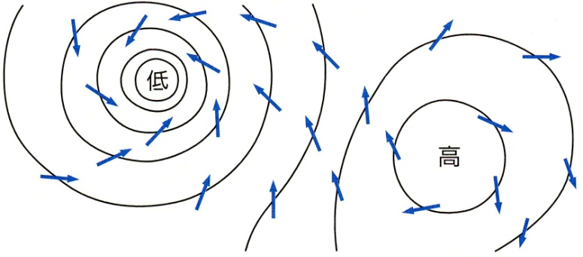  高気圧の中心付近より、低気圧の中心付近のほうが（ 等圧線 ）の間隔が狭く（ 強い ）風がふく
一般的に風の強さは（ 等圧線 ）の間隔が狭いほど（ 強くなる ）。広いときは（ 弱くなる ）
北半球での風の向きは（ 低気圧 ）は反時計回り、（ 高気圧 ）は時計回りの渦になって中心にふきこむ。
２年 組 番 氏名
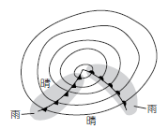

暖かい空気と冷たい空気がぶつかるところは（ 前線 ）とよばれます。
前線では（ 雲 ）ができ、（ 雨 ）がふりやすくなります。前線の南側が
（ 暖かい ）気団、北側が（ 冷たい ）気団ということです。
これらのことを知っていると、天気予報をするコツがつかめます。

温暖前線（赤） | 寒冷前線（青） | 閉塞前線（赤と青） | 停滞前線（赤と青交互）

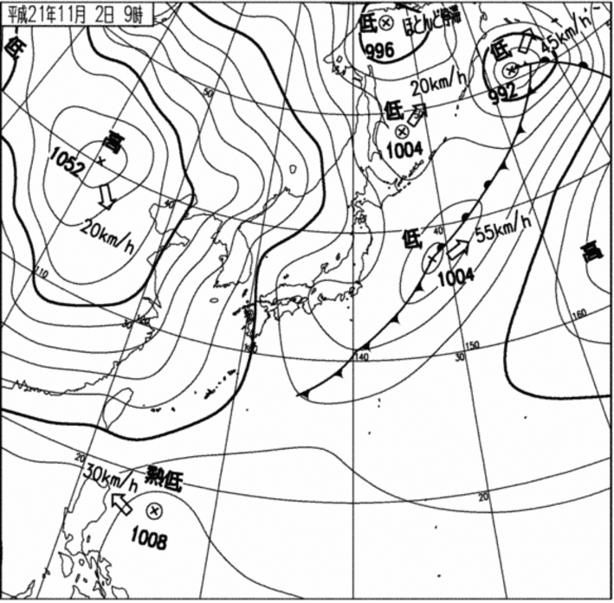
下の図は平成２１年１１月２日9時の天気図です。作業を完成させましょう！

① １０２０ｈＰａの等圧線を青でなぞりましょう。
② １００８ｈＰａの等圧線を赤でなぞりましょう。
③ 高気圧の中心部分を青で色をぬりましょう。……（ 晴れ ）になるところ。
④ 低気圧の中心部分を赤で色をぬりましょう。……（ くもり・雨 ）になるところ。
⑤ 温暖前線に赤で色をぬりましょう。……過ぎると気温は（ 高 ）くなる。
⑥ 寒冷前線に青で色をぬりましょう。……過ぎると気温は（ 低 ）くなる。

【問題】
（１）ユーラシア大陸にある高気圧の中心気圧は何ｈＰａですか？
（２）天気図には４つの低気圧が描かれていますが、それぞれの中心気圧は何ｈＰａですか？
（３）フィリピン近くにある熱帯低気圧の中心気圧は何ｈＰａですか？
（４）雨が降っていると思われる部分を色ペンなどでうすく斜線で塗ってみ

